MSI-RES(2022)05-01
16 juin 2022

Bonnes pratiques pour un financement durable des médias d'information
Plan du rapport

Elda Brogi, European University Institute
Helle Sjøvaag, Université de Stavanger

Objectif du rapport : Le rapport rassemble les bonnes pratiques en matière de viabilité des médias au niveau national. L'analyse de certaines tendances dans les États membres du Conseil de l'Europe peut aider à prévoir les scénarios futurs et à imaginer des politiques médiatiques aptes à assurer la durabilité et la pluralité des médias dans un paysage médiatique en mutation.

Introduire le sujet

La durabilité des médias et des marchés des médias est strictement liée au pluralisme des médias (pluralisme externe) et, en fin de compte, à la démocratie.

Ces dernières années, nous avons assisté à un déclin constant de la durabilité des modèles économiques traditionnels de nombreux organismes de presse. Les causes de cette évolution sont multiples. La principale est le développement technologique qui a entraîné un changement rapide des comportements des consommateurs et des annonceurs.

Plus récemment, cette tendance a été exacerbée par l'impact du COVID-19 sur les modèles économiques des médias d'information. La pandémie a entraîné une augmentation de la demande et de l'offre d'informations, ainsi qu'un renforcement considérable de la numérisation, mais a réduit les ressources du marché pour les médias d'information (Media Pluralism Monitor, 2021). Les événements sans précédent de 2020 ont remis en question la durabilité même de l'industrie des médias d'information, s'ajoutant à une tendance au déclin préexistante de l'économie des médias d'information traditionnels dans l'environnement numérique (Media Pluralism Monitor, 2021).

La récession démocratique, la crise économique avec l'augmentation des coûts du papier et de l'énergie, et la prolifération de la désinformation ont également exercé une pression sur les médias, avec des conséquences considérables sur le journalisme en tant que pratique et produit.

Tableau 1 Journaux (évolution des revenus - tendance mondiale)

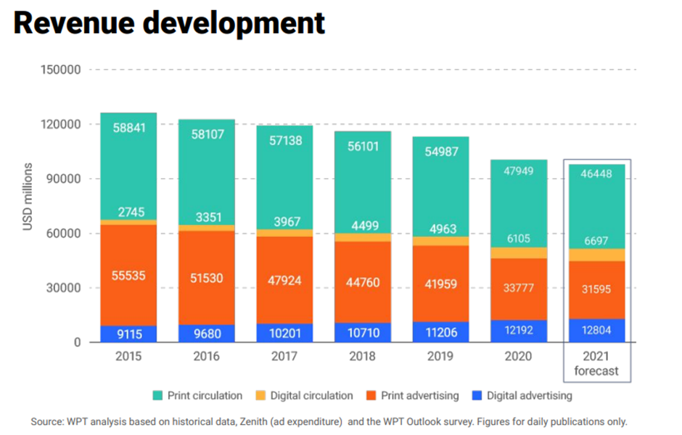

Qu'est-ce que la durabilité ?

Le concept de durabilité est lié à la santé du marché des médias. La concurrence loyale, la disponibilité des ressources financières et les opportunités de croissance peuvent servir de substituts à la durabilité. Cependant, dans un contexte de pluralité des médias, la compréhension de la durabilité ne se limite pas à l'existence des médias dans le temps. Pour parvenir à un pluralisme externe, pour lequel une diversité de propriétaires et de types de médias est nécessaire sur un marché donné, la survie durable de plusieurs entreprises ou fournisseurs de médias est nécessaire, mais pas suffisante. Ces aspects du pluralisme des médias dépendent également de l'ampleur, de la variété et de la qualité du contenu produit et accessible aux citoyens. La durabilité doit donc être entendue comme la capacité de financer un modèle économique médiatique à long terme, et la capacité du système médiatique à continuer à fournir une échelle et une variété suffisantes de contenus de qualité, en particulier de nouvelles et de contenus informatifs, et d'espaces de communication (plus d'explications sur ce concept disponibles dans Study on media plurality and diversity online, CMPF/EUI et al., à paraître). La durabilité est également liée à la durabilité du journalisme et de la profession de journaliste, ainsi qu'à la compréhension par le public de la valeur sociale et démocratique des informations et de l'importance du financement de la production d'informations.

Qu'est-ce qu'un modèle d'entreprise durable ?

Un modèle d'entreprise durable est celui qui s'appuie sur diverses formes de financement (Study, à paraître), notamment :

- Revenus par le biais du paiement à la séance/lecture ou par des systèmes d'abonnement ou d'adhésion.
- Crowdfunding
- Dons et subventions
- Soutien de l'État
4.1) Aide publique directe
4.2) Soutien indirect de l'État, y compris les régimes fiscaux favorables
- Redistribution des revenus du droit d'auteur (droit de l'éditeur, directive européenne sur le droit d'auteur)
- Recettes publicitaires
- Diversification des sources de revenus

Un modèle économique durable repose également sur l'utilisation des données des consommateurs dans la publicité.

Quelques exemples de bonnes pratiques :

Systèmes d'abonnement et d'adhésion : Mediapart en France et le Guardian au Royaume-Uni ont réussi à générer des revenus de cette manière. Cela est dû au haut niveau de transparence dont ils disposent sur leurs structures de propriété et leurs revenus, ce qui facilite également la responsabilisation vis-à-vis des utilisateurs. Toutefois, leur expérience indique également qu'une échelle peut être nécessaire.

Paiement par l'utilisateur : Les revenus provenant des abonnements et du paiement direct ont augmenté pour les journaux en Norvège et en Suède au cours des 10 dernières années, pour atteindre 60 % en Norvège (2020), diminuant ainsi la dépendance des médias d'information aux revenus publicitaires. Le Reuters Digital News Report (2021) attribue ce phénomène à une plus grande volonté de payer pour les actualités parmi les publics et à l'offre de forfaits numériques/imprimés (Newman et al., 2019). 45 % des audiences en Norvège paient pour les actualités.

Soutien de l'État (également des partenariats): Au Royaume-Uni, la BBC soutient les médias locaux par le biais d'un service de reportage sur la démocratie locale qui comprend le partage de capacités journalistiques de données avec les médias locaux, des programmes de formation et du contenu local. Ce service est financé par la licence de la BBC. Les stations de radio locales idéales et bénévoles du Royaume-Uni reçoivent également un certain soutien direct à la production. Des mesures visant à éviter les angles morts figurent également dans le programme de soutien suédois, avec un soutien direct aux médias locaux et régionaux. Pour permettre la prévisibilité et la durabilité sur les marchés qui risquent de développer des angles morts, le soutien est accordé pour trois ans à la fois et couvre 75 % des coûts éditoriaux. Dans l'ensemble des pays nordiques, le soutien direct de l'État est principalement destiné à couvrir les coûts rédactionnels.

Politiques fiscales : Le crédit d'impôt pour la main-d'œuvre du journalisme canadien est un crédit d'impôt remboursable de 25 % sur le total des dépenses de main-d'œuvre admissibles engagées à l'égard de chaque employé admissible de la salle de rédaction d'un organisme de journalisme admissible, moins tout montant reçu de l'Aide aux éditeurs à tout moment de l'année.

Diversifier les sources de revenus : L'éditeur danois JP/Politikens Hus a eu recours à des services interentreprises pour diversifier ses sources de revenus, notamment dans le domaine des informations spécialisées, par exemple les nouvelles adaptées à des groupes cibles tels que les industries agricoles et les secteurs financiers. Le journal italien "Il Post" est un autre exemple de diversification des sources de financement (abonnements, publicité, cours en ligne et autres ).

Table des matières de Bonnes pratiques pour un financement durable des médias

- Résumé exécutif
Le résumé présentera les principales recommandations et les meilleures pratiques du rapport.
- Introduction
L'introduction présentera la raison d'être du rapport, en exposant les principaux enjeux et les défis financiers majeurs pour les secteurs des médias d'information. L'introduction fournira une vue d'ensemble des données incluses pour vérifier la durabilité, évaluer dans quelle mesure le journalisme est sous-financé, et souligner le développement de nouveaux modèles d'affaires et de revenus dans le secteur. Le raisonnement sera en outre ancré dans le rôle des États dans la mise en place d'un cadre pour le journalisme indépendant en tant que bien public. L'objectif de l'introduction est de fournir un cadre pour l'identification de bonnes pratiques pour un financement durable des médias, avec une ligne directrice sur la façon dont les États et les acteurs/parties prenantes des médias peuvent utiliser les conclusions du rapport.
- Un cadre d'analyse
Le cadre décrira la portée de l'analyse, les perspectives économiques supposées et les perspectives réglementaires dans lesquelles les meilleures pratiques sont exposées.
3.1) Portée de l'analyse et définitions
Cette section décrit la portée de l'analyse et définit le "financement durable des médias" dans le contexte des marchés et des systèmes médiatiques, des développements technologiques, du rôle du journalisme dans la société et des conditions de travail des journalistes, notamment des femmes journalistes. La section tient également compte de la portée géographique aux niveaux national et local.
3.1.1. Perspective économique
La section décrira la perspective économique et l'étendue des sources de revenus envisagées, notamment en décrivant les revenus et le modèle économique des médias journalistiques, les régimes d'aide publique et les recettes d'audience/publicité dans les industries de l'information.
3.1.2 Perspective réglementaire
Cette section présentera les instruments réglementaires pertinents envisagés, y compris les différents régimes de soutien des États membres, la gamme des régimes de soutien direct et indirect, et les conditions de soutien. Cette section résumera également les objectifs normatifs soutenant la réglementation des médias et les mécanismes de soutien de l'État.
- Méthodologie utilisée pour la collecte des données et la sélection des bonnes pratiques
Cette section donne un aperçu de la méthodologie utilisée pour recueillir les idées et les informations qui alimenteront ce rapport. Le rapport s'appuiera principalement sur une recherche documentaire et une analyse des publications universitaires, industrielles et politiques pertinentes. Ces informations pourront ensuite être intégrées à une collecte de données comprenant une enquête à laquelle répondront les représentants des États membres.
4.1.) Recherche documentaire
La recherche documentaire consistera en une analyse documentaire des recherches pertinentes, des rapports des ministères concernés des États membres, de la littérature comparative ainsi que des documents réglementaires des États membres.
4.2.) Enquête auprès des EM
L'enquête visera à cartographier la génération de revenus dans les secteurs des médias d'information, le nombre de journalistes employés et la part du marché publicitaire. L'enquête posera également des questions sur le cadre réglementaire des États membres, le mode de financement des médias de service public et la présence de subventions directes. L'enquête demandera en outre aux répondants de signaler les meilleures pratiques.
- Analyse des meilleures pratiques
Sur la base des résultats de la recherche, le rapport décrira les meilleures pratiques dans les modèles de paiement direct/abonnement, les modèles publicitaires, les modèles de crowdfunding et de dons/subventions, les régimes d'aide publique directe et indirecte, les régimes de redistribution des revenus du droit d'auteur, ainsi que les efforts visant à diversifier les sources de revenus. Il s'agira probablement de systèmes d'adhésion tels que le Guardian au Royaume-Uni, de modèles de partenariat dans lesquels les médias de service public apportent leur soutien aux structures d'information locales (par exemple, au Royaume-Uni), et de modèles de financement de l'innovation tels qu'on les trouve dans les pays nordiques.
- Conclusions
Les conclusions présenteront les principaux résultats du rapport et les bonnes pratiques recommandées pour un financement durable des médias.
- Résumé des documents pertinents du Conseil de l'Europe
- Références

Documents cités dans ce projet :
- EUI/Centre for Media Pluralism and Media Freedom, et al, Study on media plurality and diversity online, à paraître en 2022 (L'étude, financée par la Commission européenne, a été réalisée par un consortium dirigé par le CMPF (EUI) et comprenant le CiTiP (Centre for Information Technology and Intellectual Property) de la KU Leuven; the Institute for Information Law of the University of Amsterdam (IViR/UvA); the Vrije Universiteit Brussels (Studies in Media, Innovation and Technology, VUB- SMIT).
- Bleyer-Simon, Konrad, Brogi, Elda, Carlini, Roberta Maria, Nenadic, Iva, Palmer, Marie, Parcu, Pier Luigi, Verza, Sofia, Viola De Azevedo Cunha, Mario, Žuffová, Mária, Monitoring media pluralism in the digital era : application of the Media Pluralism Monitor in the European Union, Albania, Montenegro, Republic of North Macedonia, Serbia & Turkey in the year 2020, Centre for Media Pluralism and Media Freedom (CMPF), 2021, rapports nationaux (https://hdl.handle.net/1814/71970) récupéré de Cadmus, EUI Research Repository.
- Newman, N., Fletcher, R., Kalogeropoulos, A., Levy, D. A., & Nielsen, R. K. (2019). Reuters institute digital news report 2019. Reuters Institute for the Study of Journalism.
- Newman, N., Fletcher, R., Schulz, A., Andi, S., Robertson, C. T., & Nielsen, R. K. (2021). Reuters institute digital news report 2021. Dixième édition. Reuters Institute for the Study of Journalism.

Ce schéma est principalement basé sur l'étude sur la pluralité et la diversité des médias en ligne, CMPF/EUI et al, à paraître en juillet 2022 (financée par la Commission européenne).
https://www.ilpost.it/2022/05/06/conti-post-2021/#:~:text=Ci%20eravamo%20lasciati%20un%20anno,un%20attivo%20di%20659mila%20euro.

